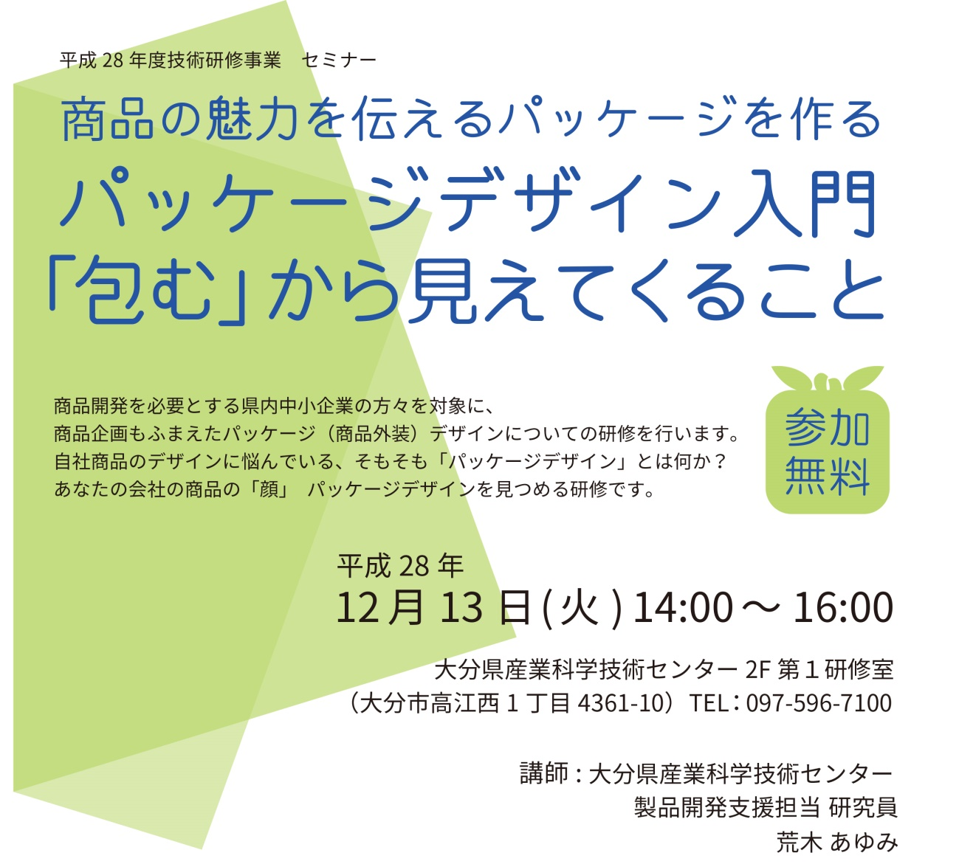

・・・・・・・・・・・・・・・・〆切12月6日（火）・・・・・・・・・・・・・・
受講申込書
097-596-7110(FAX) araki@oita-ri.jp（e-mail)
大分県産業科学技術センター 製品開発支援担当 行
パッケージデザイン入門研修に下記により受講を申し込みます。
 | 氏 名 | 企業名・職名 | 連絡先（E-mailまたは電話番号）
１
２
※OIRIメール便（技術研修の開催等をメールにて、ご案内しています。
今後の開催案内等、希望される方はメールアドレスをご記入の上、□にチェック）
【 □ 案内を希望する □ 希望しない 】

